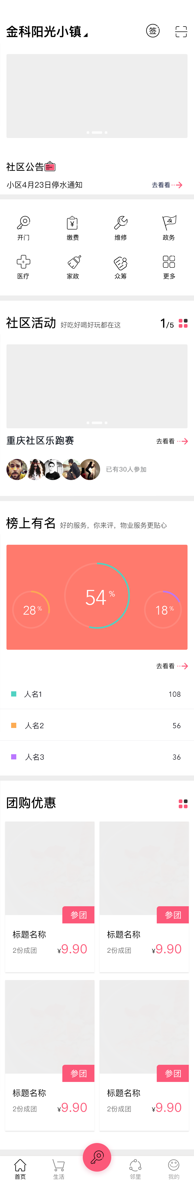
社区公告
首页展示社区公告标题最新发布的两条循环滚动（无法点击跳转）。
社区公告入口：首页社区公告点击[去看看]按钮。

设计图
点击“公告标题”，“公告简介”，[去看看]，可以跳转至公告详情。
评论条数和查看次数只供展示。
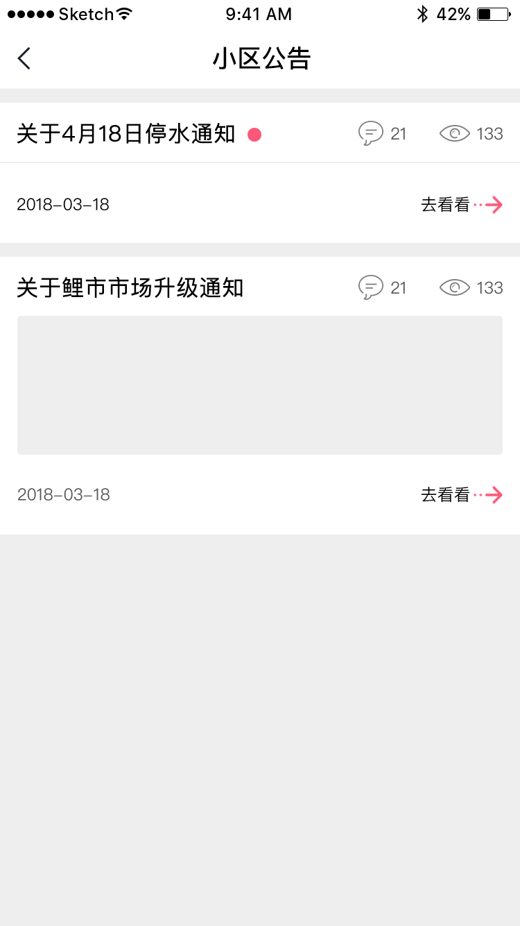

公告详情

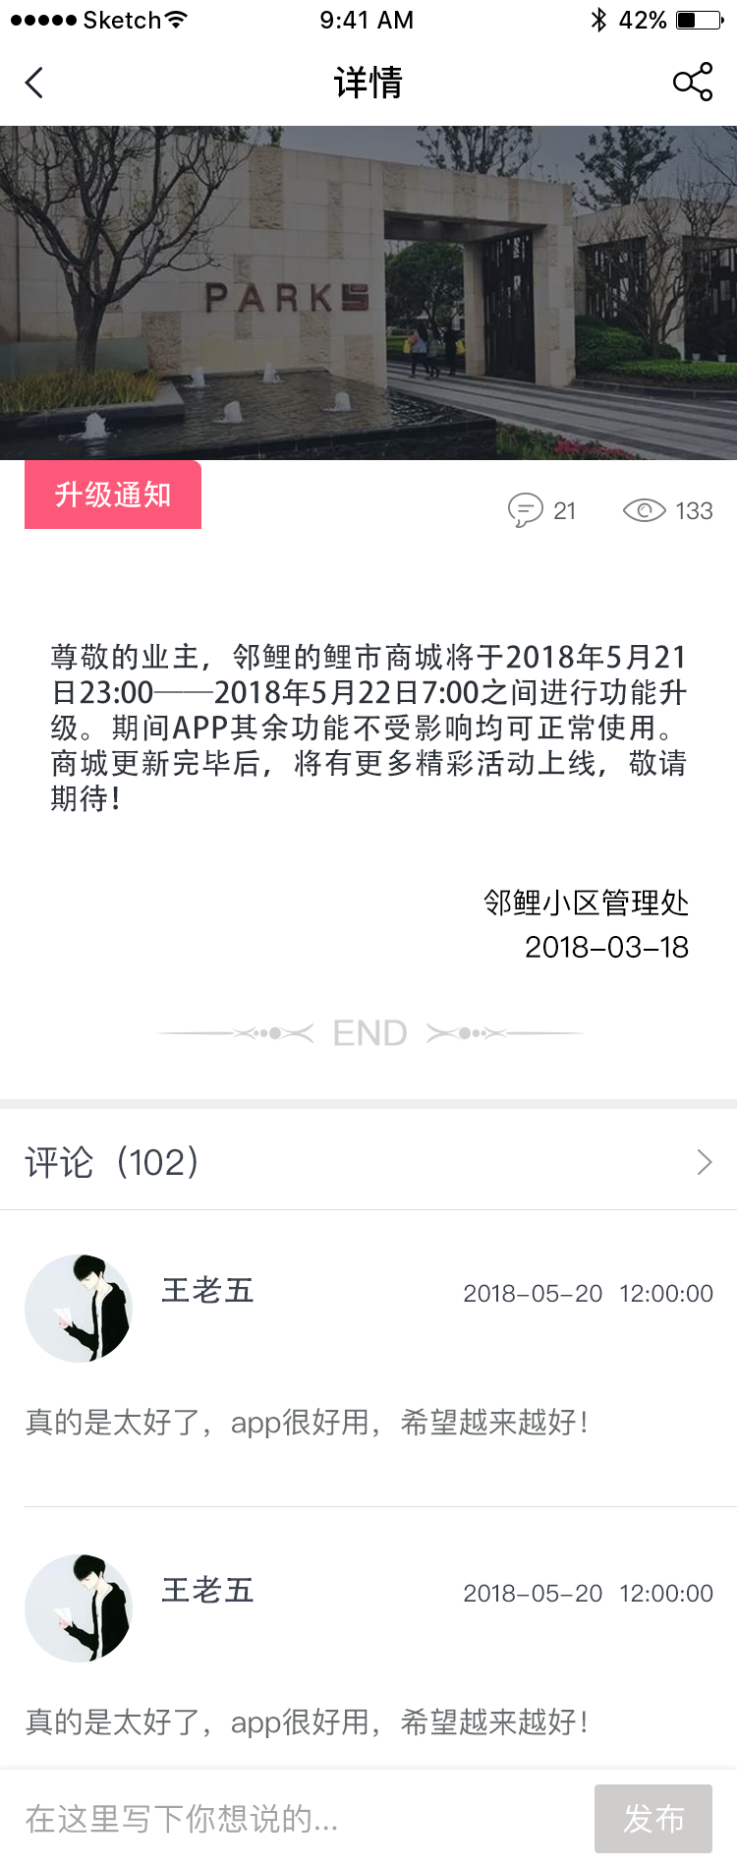
小区公告发布

物业后台，系统后台发布删除和修改，查看评论。
用户只有查看和评论权限。

发布字段：
公告标题，公告内容，发布人。

用户查看公告
app内公告入口：app主页公告通知模块。
app公告详情页面内展示内容

字段：
公告标题，公告内容，发布人，发布时间（系统默认）。评论数，已阅读数。

页面操作按钮
[评论] 弹出可输入评论框，输入内容可发布评论。
[分享]分享到社交软件（qq，微信，朋友圈）
[打开评论列表] 点击后新页面打开评论列表，查看公告相关评论（用户只能评价不能回复其他用户）。

